Вариант 1

1. Найдите значение выражения 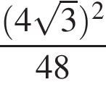.

Варианты ответа
1. |  |  | 2. | 27 |  | 3. |  |  | 4. | 1

2. Найдите значение выражения: 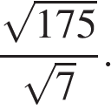

3. Найдите значение выражения 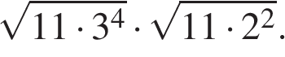
В ответе укажите номер правильного варианта.

1) 3564
2) 2178
3) 198
4) 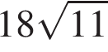

4. Найдите значение выражения 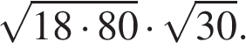
В ответе укажите номер правильного варианта.

1) 360
2) 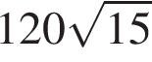
3) 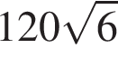
4) 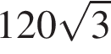

5. Расположите в порядке возрастания числа: 4,5, 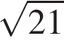, 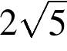.

Варианты ответа
1. | ; 4,5; |  | 2. | ; 4,5; |  | 3. | 4,5; ; |  | 4. | ; ; 4,5

6. Расположите в порядке убывания числа: 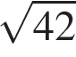, 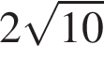, 6,5.

Варианты ответа
1. | 6,5; ; |  | 2. | ; ; 6,5 |  | 3. | ; 6,5; |  | 4. | ; ; 6,5

7. Какое из чисел 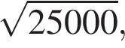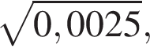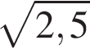является рациональным?
В ответе укажите номер правильного варианта.

1) 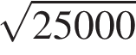
2) 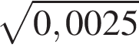
3)
4) Все эти числа иррациональны.

8. Значение какого из чисел является наибольшим?
В ответе укажите номер правильного варианта.

1) 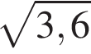
2) 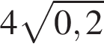
3) 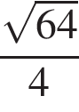
4) 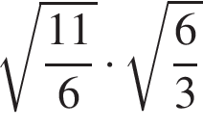

9. Между какими числами заключено число 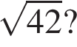
В ответе укажите номер правильного варианта.

1) 15 и 17
2) 3 и 4
3) 41 и 43
4) 6 и 7

Вариант 2
1. Найдите значение выражения 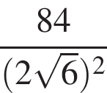.

Варианты ответа
1. | 7 |  | 2. |  |  | 3. | 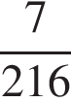 |  | 4. | 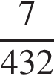

2. Найдите значение выражения 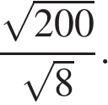
В ответе укажите номер правильного варианта.

1) 5
2) 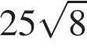
3) 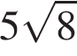
4) 40

3. Найдите значение выражения 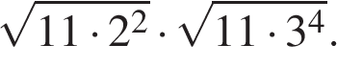
В ответе укажите номер правильного варианта.

1) 198
2)
3) 3564
4) 2178

4. Найдите значение выражения 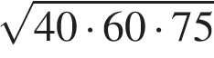
В ответе укажите номер правильного варианта.

1) 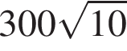
2) 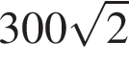
3) 600
4) 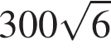

5. Расположите в порядке возрастания числа: 9, 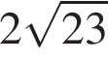, 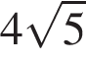.

Варианты ответа
1. | ; 9; |  | 2. | ; 9; |  | 3. | ; ; 9 |  | 4. | 9; ;

6. Расположите в порядке убывания числа: 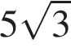, 8, 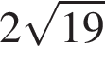.

Варианты ответа
1. | 8; ; |  | 2. | ; ; 8 |  | 3. | ; 8; |  | 4. | 8; ;

7. Значение какого из чисел является наибольшим?
В ответе укажите номер правильного варианта.

1)
2)
3)
4)

8. Значение какого из данных выражений является наименьшим?
В ответе укажите номер правильного варианта.

1) 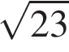
2) 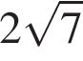
3) 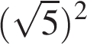
4) 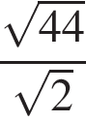

9. Между какими числами заключено число 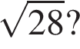
В ответе укажите номер правильного варианта.

1) 5 и 6
2) 2 и 3
3) 10 и 12
4) 27 и 29

10. Какое из данных чисел принадлежит промежутку [6; 7]?
В ответе укажите номер правильного варианта.

1) 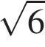
2) 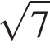
3) 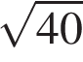
4) 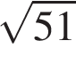

Вариант 3
1. Найдите значение выражения 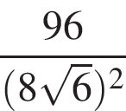.

Варианты ответа
1. |  |  | 2. | 2 |  | 3. | 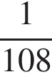 |  | 4. | 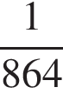

2. Найдите значение выражения
В ответе укажите номер правильного варианта.

1) 198
2)
3) 3564
4) 2178

3. Найдите значение выражения
В ответе укажите номер правильного варианта.

1) 360
2)
3)
4)

4. Найдите значение выражения 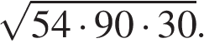
В ответе укажите номер правильного варианта.

1) 540
2) 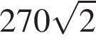
3) 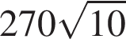
4) 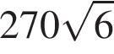

5. Расположите в порядке возрастания числа: 8, 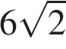, 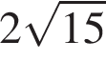.

Варианты ответа
1. | 8; ; |  | 2. | ; ; 8 |  | 3. | ; 8; |  | 4. | ; 8;

6. Расположите в порядке убывания числа: 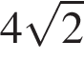, , 6.

Варианты ответа
1. | ; 6; |  | 2. | ; ; 6 |  | 3. | ; ; 6 |  | 4. | 6; ;

7. Укажите наибольшее из следующих чисел:
В ответе укажите номер правильного варианта.

1) 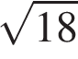
2) 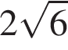
3)
4) 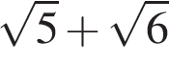

8. Значение какого выражения является рациональным числом?
В ответе укажите номер правильного варианта.

1) 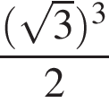
2) 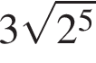
3) 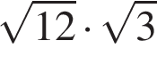
4) 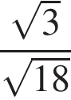

9. Между какими числами заключено число 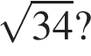
В ответе укажите номер правильного варианта.

1) 2 и 3
2) 5 и 6
3) 33 и 35
4) 12 и 14

10. Какое из данных чисел принадлежит промежутку [7; 8]?
В ответе укажите номер правильного варианта.

1)
2) 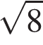
3) 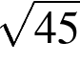
4) 